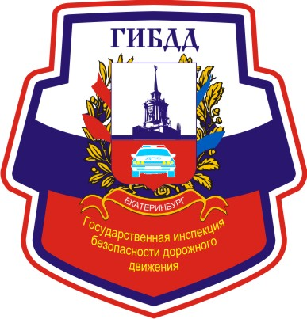
Уважаемые родители!
За 5 месяцев 2020 года
на территории Октябрьского района
г. Екатеринбурга

Зарегистрировано 54 ДТП с пострадавшими (в сравнении в 2019г.- 50), в которых 75 человек получил травмы различной степени тяжести (в сравнении в 2019 г. - 73), 6 человек погибли (в сравнении в 2019г. - 4).

С участием несовершеннолетних до 18 лет на территории Октябрьского района произошло 9 ДТП, в которых 11 подростков получили травмы различной степени тяжести (в сравнении в 2019 г. - 9). Один 16-летний пассажир погиб на месте происшествия до приезда скорой медицинской помощи.

Сотрудники Госавтоинспекции обращаются к водителям с призывом быть предельно внимательными при проезде пешеходных переходов, вблизи остановок общественного транспорта, парков, скверов, детских площадок.
Уважаемые родители!
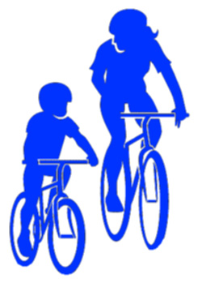
Разьясняйте своим детям Правила безопасного поведения на дороге. Ежедневно напоминайте о необходимости быть внимательными вблизи проезжей части, научите подростков концентрировать свое внимание на возможные опасности, расскажите сыну и дочке о том. Какими последствиями чревато использоване во время перехода дороги наушников и гадажетов, отвелекающих внимание, регулярно отрабатывайте с ребенком безопасные маршруты движения. Будьте внимательнее и терпеливее на дорогах, соблюдайте ПДД сами и не оставайтесь равнодушними, если видете. Что нарушают дети. С раннего возраста приучайте детей соблюдать ПДД РФ. И не забывайте, что личный пример – самая доходчивая форма обучения.

